댑자료배포 | 2020.08.18
보도요청 | 배포 이후
문의 | 한승우 팀장 T: 02 410 9056  김지윤 대리 T: 02 410 8706  박준영 팀원 T: 02 410 0429 | Email:  pa@hanmi.co.kr

한미약품 NASH 치료 혁신신약, 유럽간학회서 ‘주목’
(^{LAPS}Triple Agonist, 랩스트리플아고니스트)

유럽간학회서 ^{LAPS}Triple Agonist 연구결과 포스터 2건∙구연 1건 발표
“Glucagon/GIP/GLP-1 삼중작용…단일 타겟 경구 치료제 한계 극복"
임상 2a상 연구 혁신성∙중요도 인정…Late Breaking Session서 공개

한미약품(대표이사 권세창·우종수, 지주회사 한미사이언스)이 ^{LAPS}Triple Agonist(HM15211)의 임상 및 전임상 연구 결과를 유럽간학회(EASL, The European Association for the Study of the Liver) ILC(The International Liver Congress, 국제 간 학술대회)에서 발표한다고 18일 밝혔다.

간 내 지방, 염증 및 섬유화가 복합적으로 작용하는 NASH 질환에서 삼중 작용제로 혁신성을 입증한 ^{LAPS}Triple Agonist 최신 연구결과가 Late Breaking Session 발표 대상으로 선정되는 등 한미의 NASH 치료제 개발 가능성에 대한 전세계 연구자들의 이목이 집중되고 있다.

유럽간학회는 임상 진행 상황 등으로 인해 정해진 기간 내 자료를 제출하지 못하더라도, 해당 연구의 혁신성과 중요도가 인정되면 Late Breaking Session에서 발표할 수 있는 기회를 부여하고 있다. ^{LAPS}Triple Agonist는 지난 7월 NASH 치료를 위한 미국 FDA의 패스트트랙(Fast Track) 프로그램으로도 지정된 바 있다.

올해 EASL ILC는 세계적 코로나19 여파로 오는 27일부터 29일까지 온라인으로 진행된다. 이 학회에서 한미약품은 ^{LAPS}Triple Agonist의 임상 및 전임상 연구 결과 3건을 포스터 및 구연으로 발표한다.

먼저 ^{LAPS}Triple Agonist 임상 2a상 연구결과가 Late Breaking Session에서 듀크대학교 마날 압델말렉(Manal Abdelmalek) 교수 발표로 공개된다.

연구에 따르면, NAFLD(비알코올성지방간)을 동반한 비만 환자 66명을 대상으로 ^{LAPS}Triple Agonist를 12주 반복 투여한 결과, 안전성과 내약성 및 지방간 감소 효능이 확인됐다. 특히 최고 용량 투여 그룹에서 투여 전 대비 지방간이 평균 81.2% 감소했으며, 모든 환자에서 지방간이 50% 이상 감소했다.

또 ‘지방간 30% 이상 감소 효과’가 저용량에서는 70% 이상 환자에서, 고용량에서는 모
든 환자에서 확인되는 등 현재 전세계에서 개발중인 NASH 치료 약물 중 가장 우수한
지방간 감소 효과가 입증됐다.

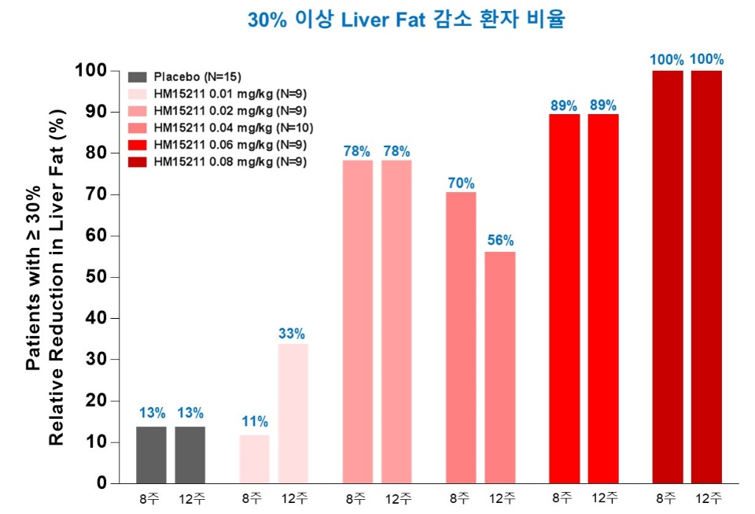

<사진> ^{LAPS}Triple Agonist 투여 전 대비 30% 이상 간 내 지방 감소를 보인 환자 비율

이와 함께 한미약품은 건강한 비만 환자 41명 대상의 단회투여 글로벌 임상 1상에서 지방간과 간염증, 간 섬유화를 복합적으로 표적하는 ^{LAPS}Triple Agonist의 안전성과 내약성을 확인한 연구 결과도 포스터로 발표한다.

또 한미약품은 NASH 및 간 섬유화, 담즙 정체성 담관염 등을 유도한 다양한 동물 모델에서 ^{LAPS}Triple Agonist의 지방간과 간염증, 특히 간 섬유화(fibrosis)에 대한 뛰어난 효능을 확인한 연구 결과를 구연 발표한다.

한미약품은 해당 연구를 통해 경쟁약물인 FXR agonist(성분명: 오베티콜산) 대비 다양한 섬유화 마커 및 조직학적 간 섬유화 개선 효과를 확인했다.

^{LAPS}Triple Agonist는 지난 3월 미국 FDA에 의해 원발 담즙성 담관염 및 원발 경화성 담관염 치료를 위한 희귀의약품으로 지정된 바 있다.

한미약품 대표이사 권세창 사장은 “현재까지 획기적 치료제가 없는 NASH 분야에서 한미의 랩스커버리 기반 여러 바이오신약들이 세계에서 가장 우수한 신약으로 개발될 수 있을 것으로 본다”며 “도전과 혁신을 통해 글로벌 신약개발에 매진하겠다”고 말했다.

^{LAPS}Triple Agonist에 적용된 한미의 독자 플랫폼 기술 ‘랩스커버리’는 다양한 영역의 혁신신약으로 확장되고 있다. 30여개에 이르는 한미약품의 신약 파이프라인 중 최근 MSD에 기술수출된 ^{LAPS}GLP/GCG(듀얼아고니스트)와 미국 FDA에서 시판허가를 심사중인 롤론티스(Rolontis) 등 13개 파이프라인에 랩스커버리 기술이 적용됐다.

<끝>

